EJERCICIO 3: INTERPRETACIÓN DE UN CORREO ELECTRÓNICO



Realizado por: Juan Gabriel Sánchez Vivero

ÍNDICE

EJERCICIO RESUELTO 2

CONCLUSIÓN 4

# EJERCICIO RESUELTO

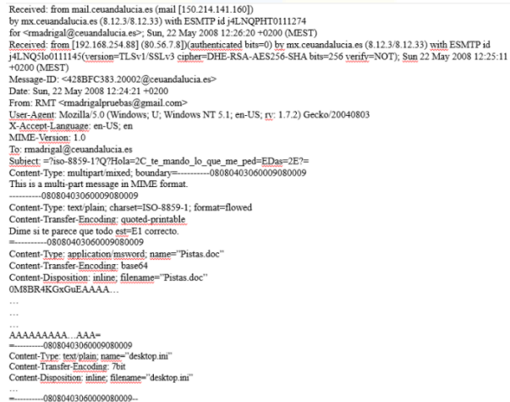

A) Indique para el CORREO que se presenta, qué datos van a aparecer en el “Asunto”, “De” y “A” del gestor de CORREO del usuario que lo reciba.

En el asunto si cogemos la información del correo literalmente sería el siguiente:

Asunto: “***Subject: =?iso-8859-1?Q?Hola=2C_te_mando_lo_que_me_ped=EDas=2E?=***”

El asunto está codificado por lo que tendríamos que usar la tabla iso-8859 para descodificarlo.

De: rmadrigalpruebas@gmail.com

A: rmadrigal@ceuandalucia.es

B) Indíquese cuantos adjuntos van a aparecer en el gestor de CORREO y de qué tipo de fichero se trata en cada caso.

Serian dos adjuntos:

***Pistas.doc*** y ***desktop.ini***

C) Finalmente debe indicarse qué codificación tiene el mensaje que le aparece al destinatario del mensaje y el texto.

El tipo de codificación que tiene el correo es el ISO-8859-1 y la tabla sería la siguiente:

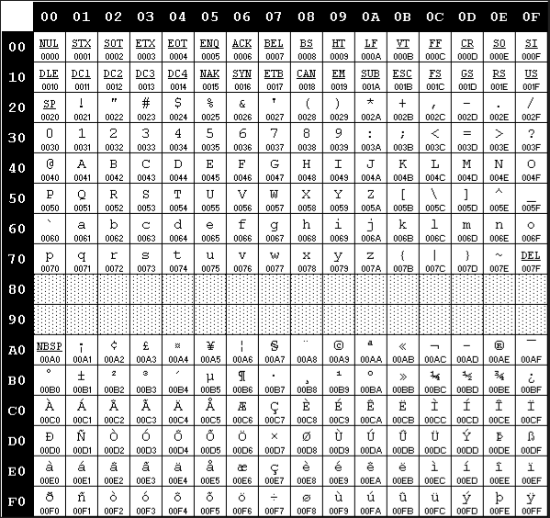

# CONCLUSIÓN

El texto plano se debe de entender como la forma en que se comunica un cliente con un servidor de correo: MUA <-> MTA, MTA <-> MTA

Proporciona más información que el correo que estamos enviando como el tipo de codificación y comandos.

Es bueno saber cómo funciona y saber leerlo por que suele ser un archivo de consulta cuando el correo falla.